**ČASŤ 1**

**OCHRANNÝ ODEV**

***1. Opis predmetu zákazky, technické požiadavky***

**Predmet zákazky:** OOPP – Ochranný dvojdielny jednovrstvový odev, ľahký zásahový ochranný odev s membránou a ochranný odev jednodielny pre príslušníkov Hasičského a záchranného zboru zaradených do modulu leteckého hasenia lesných požiarov s využitím helikoptér (ďalej len „modul AFFF-H“), do modulu vysokokapacitného odčerpávania (ďalej len „modul HCP“), do modulu pátracích a záchranárskych činností stredného rozsahu v mestskom prostredí (ďalej len „modul MUSAR“) a pre lezecké skupiny v podmienkach Hasičského a záchranného zboru.

**Zoznam položiek predmetu zákazky:**

|  |  |  |  |
| --- | --- | --- | --- |
| **P.č.** | **Názov** | **MJ** | **Predpokladaný počet** |
| 1. | Ochranný dvojdielny jednovrstvový odev pre príslušníkov Hasičského a záchranného zboru zaradených do modulu AFFF-H, HCP a pre lezecké skupiny | ks | 1 365 |
| 2. | Ľahký zásahový ochranný odev s membránou pre príslušníkov Hasičského a záchranného zboru zaradených do modulu AFFF-H, HCP, MUSAR a pre lezecké skupiny | ks | 1 410 |
| 3. | Ochranný odev jednodielny pre príslušníkov Hasičského a záchranného zboru zaradených do modulu MUSAR | ks | 45 |

**Minimálna technická špecifikácia predmetu zákazky:**

|  |  |  |
| --- | --- | --- |
| 1. **Ochranný dvojdielny jednovrstvový odev (ďalej len „ochranný odev“) pre príslušníkov Hasičského a záchranného zboru.** | | **Vlastný návrh plnenia predmetu zákazky uchádzača (ponuka uchádzača)**  Uchádzač uvedie príslušnú/é číselnú/é hodnotu/y(údaj, ktorý sa dá vyjadriť číslom), resp. uvedie slovné vyjadrenie „áno/nie“) |
| **Výrobca:** |  | |
| **Typ:** |  | |
| **Požadovaný počet:** | **1 365 kusov** | |
| **1. Použitie:** | Ochranný odev je určený na ochranu tela užívateľa pri likvidácii požiarov v prírodnom prostredí a otvorenom priestore. Je určený na ochranu zdravia príslušníkov pri zásahovej činnosti a akcieschopnosti príslušníkov Hasičského a záchranného zboru zaradených do modulu AFFF-H, do modulu HCP a pre lezecký skupiny. |  |
| **Kategória OOP v zmysle Nariadenia EP a Rady (EÚ) 2016/425:** | III |  |
| **Ochranné vlastnosti:** | Ochranný odev pre hasičov poskytuje ochranu tela užívateľa (okrem hlavy, chodidiel a rúk do výšky zápästia) pri likvidácii požiarov v prírodnom prostredí a otvorenom priestore a pri hasiacich a záchranných prácach vo výške a nad voľnými hĺbkami.  Tento ochranný odev nie je určený k tomu aby poskytoval ochranu v uzatvorenom priestore a tiež neposkytuje ochranu pred ďalšími nebezpečenstvami, napríklad chemickými, biologickými, rádiologickými a elektrickými. |  |
| **2. Normy:** | * EN ISO 13688:2014 Ochranné odevy. Všeobecné požiadavky. * EN ISO 15384:2020 Ochranné odevy pre hasičov. Laboratórne skúšobné metódy a funkčné požiadavky na odevy na hasenie požiarov v otvorenom priestranstve. * EN 1149-5:2018 Ochranné odevy, Elektrostatické vlastnosti, Časť 5; Funkčné požiadavky na materiál a požiadavky na konštrukciu * EN ISO 11612:2015 Ochranné odevy proti teplu a plameňu – úroveň A1, A2, B1, C1, F1 |  |
| **3. Strihový popis výrobku:** | Ochranný odev musí byť dvojdielny, pozostávajúci z kabáta a nohavíc. Strihové riešenie musí umožňovať rýchle obliekanie a vyzliekanie ako nohavíc, tak aj kabáta. Kabát aj nohavice sú jednovrstvové. |  |
| **Kabát** |  |
| 3.1 Kabát musí mať voľný strih so všitými rukávmi a so zapínaním v prednej časti na bezpečnostný kovový zips zo zníženou horľavosťou. Zips je krytý z jednej strany krycou lištou, s dostatočnou šírkou na uzatváranie suchým zipsom. Suchý zips musí byť po celej dĺžke prekrytia. |  |
| 3.2 Predná časť kabátu musí byť strihnutá v pásovej a hrudnej časti, členená pozdĺžnymi švami. |  |
| 3.3 Zadný diel musí byť členený pozdĺžnymi švami so zvýrazňujúcou stuhou striebornej farby a v prieramkovej časti musí mať záhyby pre voľnosť pohybu. Zadný diel musí byť predĺžený min. o 40 mm oproti prednej časti. |  |
| 3.4 Rukávy musia byť dvojdielne, tvarované, ukončené manžetou so sťahovacou páskou a všitou reflexnou stuhou v lakťovom šve. Musia byť doplnené lakťovými latami proti zvýšenému mechanickému oderu. Na ľavom rukáve nad lakťovým ohybom musí byť vakové vrecko na mobilný telefón so vstupom z boku, uzatvárané zipsovým uzáverom, prekrytým krycou lištou o rozmere 21 x 13 cm. |  |
| 3.5 V ramennej časti predného a zadného dielu musí byť všitá zvýrazňujúca strieborná stuha. |  |
| 3.6 Golier na kabáte musí byť zvýšený, so zabudovanou reflexnou stuhou striebornej farby, prekrytý chlopňou vo výške goliera, so suchým zipsom. Chlopňa musí byť vystúpená pre jednoduchšie uchopenie v rukavici a vystužená strieborným reflexným prvkom pre lepšiu viditeľnosť v tme. |  |
| 3.7 Predná časť kabáta obsahuje:  - vrecko na vysielačku na ľavej strane, o rozmere 17 x 9 x 5 cm (š. x v. x h.), prekryté chlopňou, so zatváraním na suchý zips. Roh chlopne vrecka na vysielačku musí byť vystužený reflexným prvkom pre lepšie uchopenie. Chlopňa vysielačkového vrecka musí umožňovať vytŕčanie antény vysielačky z vrecka,  - vnútorné vakové vrecko na pravej strane hrude so vstupom z boku, uzatvárateľné na zipsový uzáver a prekrytým krycou lištou,  - dve vnútorné vrecká v dolnej časti na pravej aj ľavej strane, so šikmým vstupom o šírke 17 cm, vrecká sú prekryté chlopňou, so zatváraním na suchý zips. Roh chlopne vrecka musí byť vystužený reflexným prvkom pre lepšie uchopenie. Vo vreckách sa nachádza sťahovacia šnúrka na stiahnutie kabátu v driekovej časti a pod chlopňou každého vrecka tiež pútko s možnosťou pripnutia polkrúžku a karabíny,  - prípravu na upevnenie menovky zhotovenej zo suchého zipsu, našitú plyšovú časť o rozmere: 12,5 x 2,5 cm (š. x v.), umiestnenom nad vreckom vysielačky,  - prípravu na upevnenie hodnosti zhotovenej zo suchého zipsu, našitú plyšovú časť o rozmere: 10,5 x 5 cm (š. x v.), umiestnenom na pravej strane hrude pod sedlovým švom,  - 3 x látkové pútko o rozmere 5,5 x 2,5 cm (š. x v.), ktoré budú slúžiť na uchytenie externého mikrofónu vysielačky a na zavesenie svietidla. Pútka budú umiestnené po stranách na ľavej a pravej strane hrude nad miestom na menovku a hodnostné označenie pri sedlovom šve a na krycej lište zipsu kabáta, pod golierom. |  |
| 3.8 Menovka bude tvorená z mena a priezviska príslušníka - nositeľa, bez titulov a hodnosti, prvé písmeno veľké a ostatné malé "Meno" a "PRIEZVISKO" bude veľkými písmenami.  Podklad menovky bude tmavomodrý a šitie mena, priezviska a  lem menovky po obvode budú vyšité žltou niťou.    Vzor menovky: |  |
| 3.9 Označenie príslušnosti k Hasičskému a záchrannému zboru musí byť na odeve vyjadrené nápisom HASIČI, striebornej reflexnej farby, tepelne nanesenom na základnej tkanine odevu. Dĺžka nápisu je 25 cm, výška písma 50 mm a hrúbka písma 10 mm. Tento nápis musí byť umiestnený v negatívnom nažehľovacom reflexnom páse žltej farby o veľkosti 290 mm x 75 mm. Nápis bude umiestnený medzi reflexným pásom a  sedlom zadného dielu kabáta. Strieborný nápis a žltá reflexná lata sa nesmú navzájom dotýkať, viď obrázok:    - pre **modul HCP** sa nápis „HASIČI“ mení na nápis „HCP SLOVAKIA“, pričom výška a šírka písma je prispôsobená reflexnému pásu. |  |
| 3.10 Ochranný odev musí mať umiestnený na ľavom rukáve (v oblasti vrecka na mobil) znak Hasičského a záchranného zboru vo farebnom prevedení, našitý napevno. Po obvode musí byť znak olemovaný dvomi čiarami, z vonkajšej strany hrubšou čiarou zlatej farby a z vnútornej strany tenšou čiarou čiernej farby. Vo vnútri znaku musí byť na modrom podklade v jednom riadku v hornej časti v oblúku text “HASIČSKÝ A ZÁCHRANNÝ ZBOR“ zlatej farby a v dolnej časti oblúku text „SLOVENSKÁ REPUBLIKA“ červenej farby. V strede znaku zboru na zlatom podklade musí byť umiestnený štátny znak Slovenskej republiky, ktorý musí byť olemovaný dvoma čiarami, z vonkajšej strany čiarou čiernej farby a z vnútornej strany čiarou zlatej farby. Dvojkríž a trojvršie musia byť po obvode olemované tenkou čiarou zlatej farby. Štátny znak Slovenskej republiky prevýšený čierno-bielou hasičskou prilbou musí prekrývať sivé prekrížené hasičské atribúty – prúdnicu a sekerku, ktoré sú olemované tenkou čiernou čiarou. Znak musí byť široký 85 mm.    Vyobrazenie znaku  Hasičského a záchranného zboru je na obr.: |  |
| C:\Users\jmaru\AppData\Local\Microsoft\Windows\INetCache\Content.Word\WhatsApp Image 2022-10-27 at 09.36.25 (3).jpeg3.11 Ochranný odev musí mať nášivku / vlajku Slovenskej republiky vo farebnom prevedení, na ľavom rukáve, na ramene nad nášivkou HaZZ, našitú napevno. Vlajka musí mať výšku 33 mm a šírku 50 mm.  Vyobrazenie umiestnenia znaku  Hasičského a záchranného zboru  a vlajky SR je na obr.: |  |
| 3.12 Ochranný odev musí mať na pravom rukáve našitý suchý zips (mäkkú časť) pre uchytenia loga príslušného modulu. Výška suchého zipsu je 10 cm a šírka 8 cm, obrys a tvar mäkkej časti je zhodný s tvarom odnímateľného loga vyobrazeného nižšie.  C:\Users\pecnik3007959\AppData\Local\Microsoft\Windows\INetCache\Content.Word\fINAL3_lezec.png**Znak pre lezecké skupiny** musí byť vo farebnom prevedení s možnosťou odopnutia (na suchý zips). Po obvode musí byť znak olemovaný hrubšou čiarou červenej farby. Vo vnútri znaku musí byť na čiernom podklade v hornej časti v oblúku text “LEZEC“ bielej farby a v dolnej časti v oblúku text „HASIČSKÁ ZÁCHRANNÁ SLUŽBA“ bielej farby, nad nápisom „LEZEC“ v hornej časti oblúku musí byť na čiernom podklade text “SLOVAKIA“. V strede znaku je vlajka Slovenskej republiky olemovaná bielou farbou, na ktorej je čierny obrys postavy záchranára visiaceho na lane spolu s nosidlami.  Vyobrazenie znaku pre  lezecké skupiny je na obr.:  **Znak modulu AFFF-H** musí byť vo farebnom prevedení s možnosťou odopnutia (na suchý zips). Po obvode musí byť znak olemovaný hrubšou čiarou bielej farby. Vo vnútri znaku musí byť na modrom podklade v hornej časti v oblúku text “SLOVAKIA“ zlatej farby a v dolnej časti v oblúku text „AERIAL H. FOREST FIREFIGHTING MODULE“ zlatej farby, nad týmto nápisom musia byť umiestnené zelené ratolesti. V strede znaku na zlatom podklade musí byť umiestnený vrtuľník s nádržou na hasenie v podvese, na žltom podklade na ktorom musí byť zobrazený les vo farbe zelených trojuholníkov a oheň vo forme plameňov zo žltej, oranžovej a červenej farby. Z podvesovej nádrže vrtuľníka je vypúšťaná voda modrej farby ktorá zobrazuje hasenie požiaru.  Vo vrchnej časti pod nápisom SLOVAKIA je symbol Hasičského a záchranného zboru na ktorom sú prekrížené hasičské atribúty - hasičská sekera a prúdnica bielej farby. Nad štátnym znakom je čierno-biela hasičská prilba. Hasičské atribúty (sekera, prúdnica a prilba) a štátny znak sú umiestnené na svetlomodrom podklade.    Vyobrazenie znaku  modulu AFFF-H je na obr.:  **Znak modulu HCP** musí byť vo farebnom prevedení s možnosťou odopnutia (na suchý zips). Po obvode musí byť znak olemovaný hrubšou čiarou bielej farby. Vo vnútri znaku musí byť na modrom podklade v hornej časti v oblúku text “SLOVAKIA“ zlatej farby a v dolnej časti v oblúku text „HIGH CAPACITY PUMPING MODULE“ zlatej farby. V strede znaku na modrom podklade musí byť umiestnený znak čerpadla bielej farby, v ktorom strede je znak povodeň, ktorú tvoria tri vlnovky umiestnené vodorovne pod sebou bielej farby. Nad znakom čerpadla musí byť štátny znak Slovenskej republiky, ktorý prekrýva symbol Hasičského a záchranného zboru na ktorom sú prekrížené hasičské atribúty - hasičská sekera a prúdnica bielej farby. Nad štátnym znakom je čierno-biela hasičská prilba. Hasičské atribúty (sekera, prúdnica a prilba) a štátny znak sú umiestnené na svetlomodrom podklade.  Vyobrazenie znaku  modulu HCP je na obr.: |  |
| 3.13 Ochranný odev musí mať na pravom rukáve, na ramene nad logom modulu - nášivku / logo vlajky Európskej únie vo farebnom prevedení, našitú napevno. Vlajka musí mať výšku 33 mm a šírku 50 mm.  Vyobrazenie umiestnenia znaku loga modulu  a vlajky Európskej únie je na obr.: |  |
| **Nohavice** |  |
| 3.14 Nohavice musia byť pre lepšiu pohyblivosť v prednej časti ergonomicky tvarované, s prekrytím a uzatváraním rozparku na zips. V oblasti kolien musia byť zosilnené dodatočnou ochrannou vrstvou na zabezpečenie zvýšenej ochrany proti nadmernému mechanickému oderu. Táto ochrana musí byť zhotovená z trvalo inherentných nehorľavých vlákien a umožňovať vloženie vyberateľnej dodatočnej výstuže (napr. z neoprénu). |  |
| 3.15 Nohavice musia mať zvýšený pás, s uchytením na traky. Traky musia byť pružné, odnímateľné, široké min. 50 mm, s možnosťou nastavenia dĺžky v prednej časti systémom regulácie pomocou suchého zipsu. Na prichytenie trakov do pútok nohavíc musia byť traky na každom konci ukončené plastovou oválnou sponou čiernej farby. Traky musia byť v zadnej časti vzájomne pevne prepojené. V páse po bokoch musí byť sťahovací popruh na suchý zips s možnosťou regulácie obvodu. |  |
| 3.16 Zadný diel nohavíc musí byť prestrihnutý, ergonomicky tvarovaný, s vertikálnym reflexným pruhom pozdĺž bočného švu, v dĺžke od horizontálneho pruhu po bočné vakové vrecko. Zadný diel je kvôli ochrane krížovej oblasti vyvýšený o  60 mm oproti prednej časti. |  |
| 3.17 Nohavice musia byť v spodnej časti vybavené vnútornou manžetou s elastickým ukončením, ktorá zamedzuje prenikaniu prachu a malých častíc pod nohavice. |  |
| 3.18 Nohavice musia mať jedno vakové vrecko na každej nohe z vonkajšej strany - nad kolenom, na bočných švoch, so zatváraním na suchý zips o rozmere 19 x 21 x 4 cm (š x v x h.), prekryté chlopňou na suchý zips. Roh chlopne vrecka musí byť vystužený reflexným prvkom pre lepšie uchopenie. Nohavice musia mať ďalšie dve vrecká v prednej časti hore, so šikmým vstupom do vreciek o šírke 15 cm, uzatvárateľné na zips, prekryté lištou. |  |
| **4. Špecifikácia materiálu** | 4.1 Materiál odevu musí byť vyrobený z trvale inherentných nehorľavých vlákien (v zložení: 93% meta-aramid, 5% para-aramid) s 2% podielom antistatického vlákna – povolená tolerancia ± 3% |  |
| 4.2 Šijacie nite musia byť vyrobené zo 100% podielom aramidového vlákna |  |
| 4.3 Reflexné pásky v kombinácii žltá-strieborná-žltá, musia byť segmentované (tepelne zafixované na vrchnom materiáli) v šírkach 50 a 75 mm a spĺňať antistatické vlastnosti. |  |
| 4.4 Retroreflexné strieborné pásky zabudované vo švoch odevu musia byť nehorľavé. |  |
| 4.5 Zosilnenie na kolenách a lakťoch musí byť z trvale inherentných nehorľavých vlákien so 100% para-aramidu, o plošnej hmotnosti min. 350 g/m2.  Materiál musí vykazovať triedy ochrany podľa EN 388:   * Odolnosť proti oderu min. trieda 2 * Odolnosť proti rezu min. trieda 3 * Odolnosť proti trhu min. trieda 3 * Odolnosť proti prepichnutiu min. trieda 3 |  |
| 4.6 Plošná hmotnosť materiálovej konštrukcie odevu podľa EN 12127:1999 musí byť max. 220 g/m2 (+/-5%) |  |
| 4.7. Použité materiály musia umožňovať pranie na 60°C v súlade s EN ISO 6330:2021. |  |
| **5. Farebné riešenie odevu a reflexné prvky** | 5.1 Vonkajšia vrstva musí byť na odeve:  - pre **modul AFFF-H a lezecké skupiny:** v červenej farbe (RAL 3002). Ramená, sedlo kabáta, krycie chlopne vrecka rádiostanice a vakových vreciek na bokoch nohavíc musia byť vyhotovené v tmavomodrej farbe (RAL 5004) a zosilnené časti na kolenách a lakťoch v čiernej farbe – podľa obrázku v bode 10.1,  - pre **modul HCP**: v pieskovej farbe. Zosilnené časti na kolenách a lakťoch v čiernej farbe – podľa obrázku v bode 10.2. |  |
| 5.2 Ochranný odev musí mať na vonkajšej vrstve segmentované (tepelne zafixované) reflexné pásy vytvorené kombináciou dvoch farieb, a to žltej a striebornej - v trojkombinácii žltá-strieborná-žltá o šírke 75 mm, v dvoch vodorovných úrovniach na kabáte a jednej úrovni v spodnej časti nohavíc, súbežne s kolennou latou. Segmentovaná žltostrieborná reflexná páska v trojkombinácii žltá-strieborná-žltá o šírke 50 mm musí lemovať vonkajší bočný lem nohavíc v dĺžke od spodného okraja vakového vrecka po horný okraj 75 mm vodorovnej reflexnej pásky, v súlade s grafickým vyobrazením odevu podľa obrázku v bode 10.1 a 10.2. |  |
| **6. Veľkostný sortiment pánsky:** | Uchádzač musí pri svojej veľkostnej tabuľke deklarovať 5 rôznych výšok a min. 8 veľkostí pre každú z nich, možnosť dodania kombinovaných veľkostí alebo atypických veľkostí, bez navýšenia ceny. Výška musí byť odstupňovaná po 6 cm, hrudník po 8 cm a pás po 6 cm.  V dokumentácii je potrebné pridať celkový rozsah veľkostí a tabuľku skutočných veľkostí. |  |
| **7. Označovanie a štítky:** | 7.1 Výrobok musí byť označený etiketou, ktorá musí byť umiestnená z vnútornej strany odevu, musí byť v súlade s požiadavkami normy EN ISO 15384:2020, kapitola 10 a EN 1149-5:2018, kapitola 5 a obsahovať tieto informácie:  Označenie CE Názov výrobku Mesiac a rok výroby  Zhoda s požadovanými normami min. po dobu 25 pracích cyklov  Materiálové zloženie textilných častí Symboly údržby Veľkosť. |  |
| 7.2 Etiketa musí ďalej obsahovať QR kód s podrobným návodom na použitie a údržbu, meno príslušníka a sídlo: ZB HaZZ/KR HaZZ. |  |
| 7.3 Čitateľnosť etikety musí byť zaručená min. po dobu 25 pracích cyklov v súlade s EN ISO 6330:2021. |  |
| **8. Balenie:** | 8.1 Odevy sa musia dodať poskladané v plastových vreckách, doplnených štítkom s uvedením veľkosti odevu, mena príslušníka a sídla: ZB HaZZ/KR HaZZ. |  |
| 8.2 V každom vrecku musia byť vložené Pokyny a informácie výrobcu v súlade s požiadavkami normy EN ISO 15384:2020, kapitola 11 a EN 1149-5:2018, kapitola 6. |  |
| **9. Ergonomické požiadavky** | Ochranný odev musí poskytovať vysoký komfort nosenia a dobrú pohyblivosť. Všetky hlavné časti kabáta a nohavíc sú ergonomicky tvarované pre optimálnu pohyblivosť pri všetkých činnostiach.  Pre lepší komfort a odolnosť priechodu vodných pár je odev vybavený segmentovanými reflexnými páskami. |  |
| **“Body language” – reflexné pásky** | Uchádzač navrhne umiestnenie reflexných materiálov pre najlepšie zviditeľnenie vo dne/v noci, takzvaný „body language“. Viditeľnosť zo všetkých strán cez deň/ v noci je prezentovaná pomocou fotiek.  Hlavné reflexné pásiky sú segmentované žlto-strieborné-žlté a pre lepšie zviditeľnenie za horších svetelných podmienok a v noci, sú blúza a nohavice doplnené o retroreflexné stuhy (pásiky) vo švoch odevu. |  |

**10.1 Vzor a strih ochranného odevu – modul AFFF-H a lezecké skupiny**

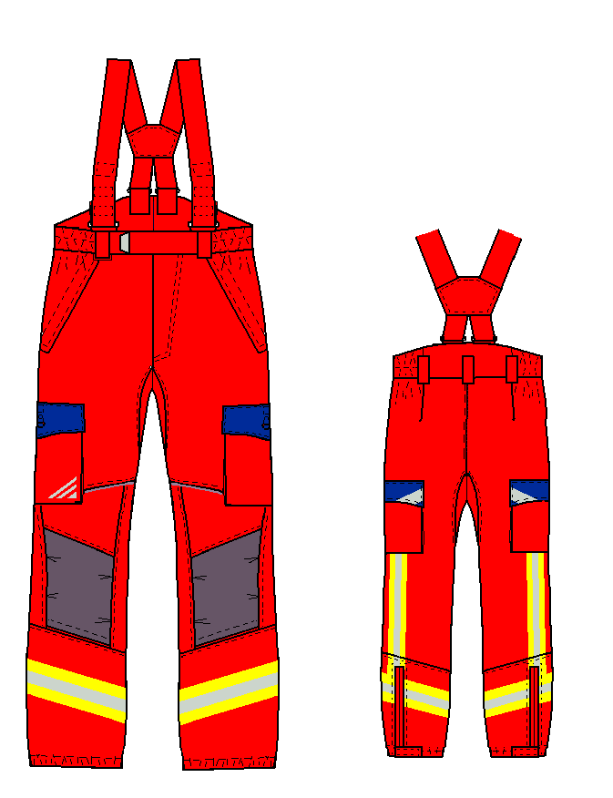

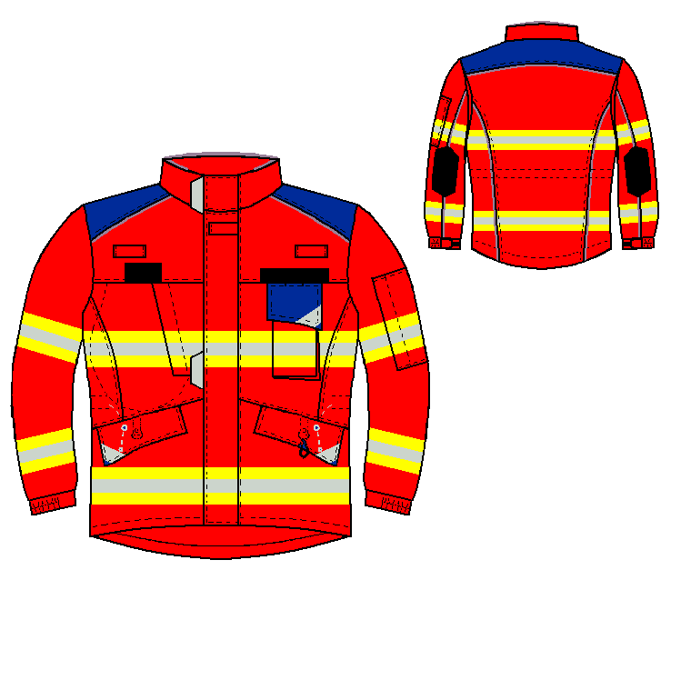

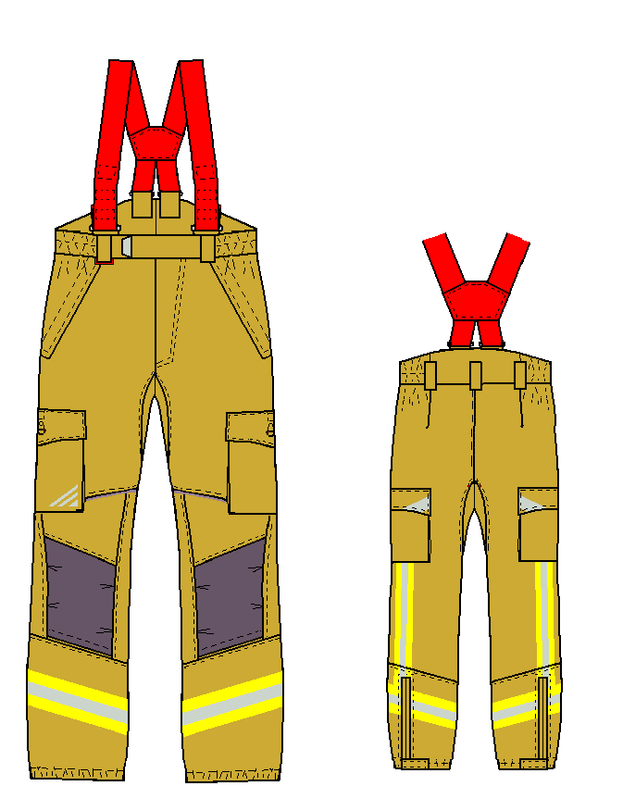**10.2 Vzor a strih ochranného odevu – modul HCP**

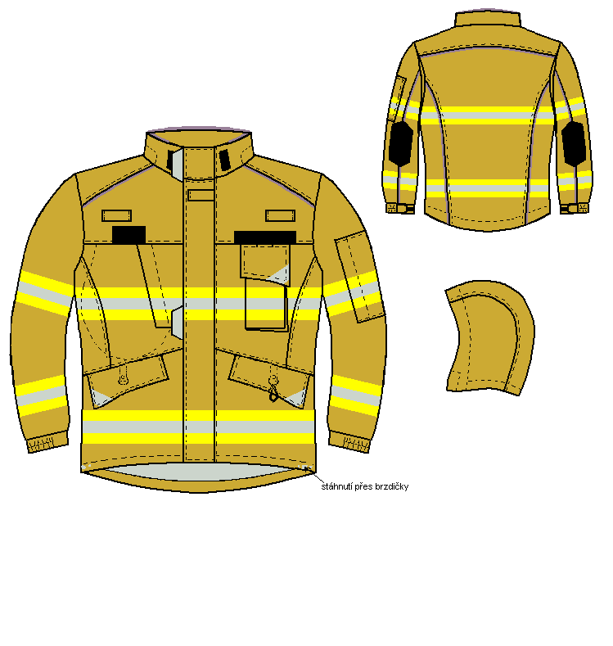

|  |  |  |
| --- | --- | --- |
| **2. Ľahký zásahový ochranný odev s membránou (ďalej len „ochranný odev“) pre príslušníkov Hasičského a záchranného zboru** | | **Vlastný návrh plnenia predmetu zákazky uchádzača (ponuka uchádzača)**  (Uchádzač uvedie príslušnú/é číselnú/é hodnotu/y  (údaj, ktorý sa dá vyjadriť číslom), resp. uvedie slovné vyjadrenie „áno/nie“) |
| **Výrobca:** |  | |
| **Typ:** |  | |
| **Požadovaný počet:** | **1 410 kusov** | |
| **1. Použitie:** | Ochranný odev je určený na ochranu tela užívateľa pri likvidácii požiarov v prírodnom prostredí a otvorenom priestore, na hasiace a záchranné práce vo výškach a nad voľnými hĺbkami, na technické zásahy a zásahy na vodnej hladine, a pri činnostiach spojených s vyhľadávaním a následným vyslobodzovaním osôb z ruín v mestskom prostredí. Je určený na ochranu zdravia príslušníkov pri zásahovej činnosti a akcieschopnosti príslušníkov Hasičského a záchranného zboru zaradených do modulu AFFF-H, do modulu HCP, do modulu MUSAR a pre lezecký skupiny. |  |
| **Kategória OOP v zmysle Nariadenia EP a Rady (EÚ) 2016/425:** | III |  |
| **Ochranné vlastnosti:** | Ochranný odev pre hasičov poskytuje ochranu tela užívateľa (okrem hlavy, chodidiel a rúk do výšky zápästia) proti teplu, plameňu, elektrostatickému náboju, vode a nepriaznivému počasiu pri likvidácii požiarov v prírodnom prostredí na otvorených priestranstvách, pri hasiacich a záchranných prácach vo výške a nad voľnými hĺbkami, pri technických zásahoch a zásahoch na vodnej hladine.  Tento odev nie je určený k tomu aby poskytoval ochranu v uzatvorenom priestore a tiež neposkytuje ochranu pred ďalšími nebezpečenstvami, napríklad chemickými, biologickými, rádiologickými a elektrickými. |  |
| **2. Normy:** | * EN ISO 13688:2014/ A1:2021 Ochranné odevy. Všeobecné požiadavky. * EN ISO 15384:2020 Ochranné odevy pre hasičov. Laboratórne skúšobné metódy a funkčné požiadavky na odevy na hasenie požiarov v otvorenom priestranstve. * EN 1149-5:2018 Ochranné odevy, Elektrostatické vlastnosti, Časť 5; Funkčné požiadavky na materiál a požiadavky na konštrukciu. * EN ISO 11612:2015 Ochranné odevy proti teplu a plameňu – úroveň A1, A2, B1, C1, F1. * EN 343:2019 Ochranné odevy – Odevy proti dažďu (min. úroveň 4, 4). |  |
| **3. Strihový popis výrobku:** | Ochranný odev musí byť dvojdielny, pozostávajúci z kabáta a nohavíc. Kabát aj nohavice sú dvojvrstvové, zložené z vonkajšej vrstvy a vlhkostnej bariéry tvoriacej súčasne podšívku odevu. Viacvrstvová zostava kabáta aj nohavíc musí byť zošitá napevno, bez možnosti oddelenia jednotlivých vrstiev. Strihové riešenie musí umožňovať rýchle obliekanie a vyzliekanie ako nohavíc, tak aj kabáta. |  |
| **Kabát** |  |
| 3.1 Kabát musí mať voľný strih so všitými rukávmi a so zapínaním v prednej časti na zips so zníženou horľavosťou. Zips je krytý z jednej strany krycou lištou, s dostatočnou šírkou na uzatváranie suchým zipsom. Suchý zips musí byť po celej dĺžke prekrytia. Kabát je po celom obvode spodného okraja vybavený tunelom so zabudovanou šnúrkou na stiahnutie kabátu. |  |
| 3.2 Predná časť kabátu musí byť strihnutá v pásovej a hrudnej časti, členená pozdĺžnymi švami. |  |
| 3.3 Zadný diel musí byť členený pozdĺžnymi švami so zvýrazňujúcou stuhou (pásikom) striebornej farby a v prieramkovej časti musí mať záhyby pre voľnosť pohybu. Zadný diel musí byť predĺžený min. o 40 mm oproti prednej časti. |  |
| 3.4 Rukávy musia byť dvojdielne, tvarované, ukončené manžetou so sťahovacou páskou a všitou reflexnou stuhou v lakťovom šve. Ďalej musia byť doplnené lakťovými latami proti zvýšenému mechanickému oderu. Na ľavom rukáve nad lakťovým ohybom musí byť vakové vrecko na mobilný telefón so vstupom z boku, uzatvárané zipsovým uzáverom, prekrytým krycou lištou o rozmere 13 x 21 cm (š. x v.) Vrecko musí byť umiestnené tak, aby nezasahovalo do lakťovej časti rukávu. |  |
| 3.5 V ramennej časti predného a zadného dielu musí byť všitá zvýrazňujúca strieborná stuha (pásik). |  |
| 3.6 Golier na kabáte musí byť zvýšený, so zabudovanou reflexnou stuhou (pásikom) striebornej farby, prekrytý chlopňou vo výške goliera, so suchým zipsom. Chlopňa musí byť vystúpená pre jednoduchšie uchopenie v rukavici a vystužená strieborným reflexným prvkom pre lepšiu viditeľnosť v tme. Golier má otvor na kapucňu, ktorá musí byť odnímateľná, uchytená o golier pomocou zipsu. Kapucňa je súčasťou odevu a veľkosťou musí byť prispôsobená na prekrytie ochrannej prilby príslušného modulu. |  |
| 3.7 Predná časť kabáta obsahuje:  - vrecko na vysielačku na ľavej strane, o rozmere 9 x 17 x 5 cm (š. x v. x h.), prekryté chlopňou, so zatváraním na suchý zips. Roh chlopne vrecka na vysielačku musí byť vystužený reflexným prvkom pre lepšie uchopenie. Chlopňa vysielačkového vrecka musí umožňovať vytŕčanie antény vysielačky z vrecka.  - vnútorné vakové vrecko na pravej strane hrude so vstupom z boku, uzatvárateľné na zipsový uzáver a prekrytým krycou lištou  - dve vnútorné vrecká v dolnej časti na pravej aj ľavej strane, so šikmým vstupom o šírke min. 16 cm, vrecká sú prekryté chlopňou, so zatváraním na suchý zips. Roh chlopne vrecka musí byť vystužený reflexným prvkom pre lepšie uchopenie. Pod chlopňou každého vrecka je pútko s pripnutým polokrúžkom a karabínou  - prípravu na upevnenie menovky zhotovenej zo suchého zipsu, našitú plyšovú časť o rozmere: 12,5 x 2,5 cm (š. x v.), umiestnenú nad vreckom vysielačky  - prípravu na upevnenie hodnosti zhotovenej zo suchého zipsu, našitú plyšovú časť o rozmere: 10,5 x 5 cm (š. x v.), umiestnenú na pravej strane hrude pod sedlovým švom  - 3x látkové pútko o rozmere 5,5 x 2,5 cm (š. x v.), ktoré budú slúžiť na uchytenie externého mikrofónu vysielačky a na zavesenie svietidla. Pútka budú umiestnené po stranách na ľavej a pravej strane hrude nad miestom na menovku a hodnostného označenia pri sedlovom šve a na krycej lište zipsu kabáta, pod golierom |  |
| 3.8 Menovka bude tvorená z mena a priezviska príslušníka - nositeľa, bez titulov a hodnosti prvé písmeno veľké a ostatné malé "Meno" a "PRIEZVISKO" bude veľkými písmenami.  Podklad menovky bude tmavomodrý a šitie mena, priezviska a  lem menovky po obvode budú vyšité žltou niťou.    Vzor menovky: |  |
| 3.9 Označenie príslušnosti k Hasičskému a záchrannému zboru musí byť na odeve vyjadrené nápisom HASIČI, striebornej reflexnej farby, tepelne nanesenom na základnej tkanine odevu. Dĺžka nápisu je 25 cm, výška písma 50 mm a hrúbka písma 10 mm. Tento nápis musí byť umiestnený v negatívnom nažehľovacom reflexnom páse žltej farby o veľkosti 290 mm x 75 mm. Nápis bude umiestnený medzi reflexným pásom a  sedlom zadného dielu kabáta. Strieborný nápis a žltá reflexná lata sa nesmú navzájom dotýkať, viď obrázok:    - pre **modul HCP** sa nápis „HASIČI“ mení na nápis „HCP SLOVAKIA“, pričom výška a šírka písma je prispôsobená reflexnému pásu,  - pre **modul MUSAR** sa nápis „HASIČI“ mení na nápis „MUSAR“, pričom výška a šírka písma je prispôsobená reflexnému pásu. |  |
| 3.10 Ochranný odev musí mať umiestnený na ľavom rukáve (v oblasti vrecka na mobil) znak Hasičského a záchranného zboru vo farebnom prevedení, našitý napevno. Po obvode musí byť znak olemovaný dvomi čiarami, z vonkajšej strany hrubšou čiarou zlatej farby a z vnútornej strany tenšou čiarou čiernej farby. Vo vnútri znaku musí byť na modrom podklade v jednom riadku v hornej časti v oblúku text “HASIČSKÝ A ZÁCHRANNÝ ZBOR“ zlatej farby a v dolnej časti oblúku text „SLOVENSKÁ REPUBLIKA“ červenej farby. V strede znaku zboru na zlatom podklade musí byť umiestnený štátny znak Slovenskej republiky, ktorý musí byť olemovaný dvoma čiarami, z vonkajšej strany čiarou čiernej farby a z vnútornej strany čiarou zlatej farby. Dvojkríž a trojvršie musia byť po obvode olemované tenkou čiarou zlatej farby. Štátny znak Slovenskej republiky prevýšený čierno-bielou hasičskou prilbou musí prekrývať sivé prekrížené hasičské atribúty – prúdnicu a sekerku, ktoré sú olemované tenkou čiernou čiarou. Znak musí byť široký 85 mm.    Vyobrazenie znaku  Hasičského a záchranného zboru je na obr.: |  |
| C:\Users\jmaru\AppData\Local\Microsoft\Windows\INetCache\Content.Word\WhatsApp Image 2022-10-27 at 09.36.25 (3).jpeg3.11 Ochranný odev musí mať nášivku / vlajku Slovenskej republiky vo farebnom prevedení, na ľavom rukáve, na ramene nad nášivkou HaZZ, našitú napevno. Vlajka musí mať výšku 33 mm a šírku 50 mm.  Vyobrazenie umiestnenia znaku  Hasičského a záchranného zboru  a vlajky SR je na obr.: |  |
| 3.12 Ochranný odev musí mať na pravom rukáve našitý suchý zips (mäkkú časť) pre uchytenia loga príslušného modulu. Výška suchého zipsu je 10 cm a šírka 8 cm, obrys a tvar mäkkej časti je zhodný s tvarom odnímateľného loga vyobrazeného nižšie.  C:\Users\pecnik3007959\AppData\Local\Microsoft\Windows\INetCache\Content.Word\fINAL3_lezec.png**Znak pre lezecké skupiny** musí byť vo farebnom prevedení s možnosťou odopnutia (na suchý zips). Po obvode musí byť znak olemovaný hrubšou čiarou červenej farby. Vo vnútri znaku musí byť na čiernom podklade v hornej časti v oblúku text “LEZEC“ bielej farby a v dolnej časti v oblúku text „HASIČSKÁ ZÁCHRANNÁ SLUŽBA“ bielej farby, nad nápisom „LEZEC“ v hornej časti oblúku musí byť na čiernom podklade text “SLOVAKIA“. V strede znaku je vlajka Slovenskej republiky olemovaná bielou farbou, na ktorej je čierny obrys postavy záchranára visiaceho na lane spolu s nosidlami.  Vyobrazenie znaku pre  lezecké skupiny je na obr.:  **Znak modulu AFFF-H** musí byť vo farebnom prevedení s možnosťou odopnutia (na suchý zips). Po obvode musí byť znak olemovaný hrubšou čiarou bielej farby. Vo vnútri znaku musí byť na modrom podklade v hornej časti v oblúku text “SLOVAKIA“ zlatej farby a v dolnej časti v oblúku text „AERIAL H. FOREST FIREFIGHTING MODULE“ zlatej farby, nad týmto nápisom musia byť umiestnené zelené ratolesti. V strede znaku na zlatom podklade musí byť umiestnený vrtuľník s nádržou na hasenie v podvese, na žltom podklade na ktorom musí byť zobrazený les vo farbe zelených trojuholníkov a oheň vo forme plameňov zo žltej, oranžovej a červenej farby. Z podvesovej nádrže vrtuľníka je vypúšťaná voda modrej farby ktorá zobrazuje hasenie požiaru. Vo vrchnej časti pod nápisom SLOVAKIA je symbol Hasičského a záchranného zboru na ktorom sú prekrížené hasičské atribúty - hasičská sekera a prúdnica bielej farby. Nad štátnym znakom je čierno-biela hasičská prilba. Hasičské atribúty (sekera, prúdnica a prilba) a štátny znak sú umiestnené na svetlomodrom podklade.  Vyobrazenie znaku  modulu AFFF-H je na obr.:  **Znak modulu HCP** musí byť vo farebnom prevedení s možnosťou odopnutia (na suchý zips). Po obvode musí byť znak olemovaný hrubšou čiarou bielej farby. Vo vnútri znaku musí byť na modrom podklade v hornej časti v oblúku text “SLOVAKIA“ zlatej farby a v dolnej časti v oblúku text „HIGH CAPACITY PUMPING MODULE“ zlatej farby. V strede znaku na modrom podklade musí byť umiestnený znak čerpadla bielej farby, v ktorom strede je znak povodeň, ktorú tvoria tri vlnovky umiestnené vodorovne pod sebou bielej farby. Nad znakom čerpadla musí byť štátny znak Slovenskej republiky, ktorý prekrýva symbol Hasičského a záchranného zboru na ktorom sú prekrížené hasičské atribúty - hasičská sekera a prúdnica bielej farby. Nad štátnym znakom je čierno-biela hasičská prilba. Hasičské atribúty (sekera, prúdnica a prilba) a štátny znak sú umiestnené na svetlomodrom podklade.  Vyobrazenie znaku  modulu HCP je na obr.:  **Znak modulu MUSAR** musí byť vo farebnom prevedení s možnosťou odopnutia (na suchý zips). Po obvode musí byť znak olemovaný hrubšou čiarou bielej farby. Vo vnútri znaku musí byť na modrom podklade v hornej časti v oblúku text “SLOVAKIA“ zlatej farby a v dolnej časti v oblúku text „MEDIUM URBAN SEARCH AND RESCUE TEAM“ zlatej farby, nad týmto nápisom musia byť umiestnené v žltom prevedení siluety svetových kontinentov (mapa sveta). V strede znaku na modrom podklade musí byť umiestnený biely nápis M.U.S.A.R. Tento bod je zároveň najspodnejším bodom štátneho znaku Slovenskej republiky, ktorý prekrýva symbol Hasičského a záchranného zboru na ktorom sú prekrížené hasičské atribúty - hasičská sekera a prúdnica bielej farby. Nad štátnym znakom je čierno-biela hasičská prilba. Hasičské atribúty (sekera, prúdnica a prilba) a štátny znak sú umiestnené na svetlomodrom podklade. Znak v tvare kruhu má priemer 70 mm a celkovú výšku s nápisom SLOVAKIA 80 mm.    Vyobrazenie znaku  modulu MUSAR je na obr.: |  |
| 3.13 Ochranný odev musí mať na pravom rukáve, na ramene nad logom modulu - nášivku / logo vlajky Európskej únie vo farebnom prevedení, našitú napevno. Vlajka musí mať výšku 33 mm a šírku 50 mm.  Vyobrazenie umiestnenia znaku loga modulu  a vlajky Európskej únie je na obr.: |  |
| **Nohavice** |  |
| 3.14 Nohavice musia byť pre lepšiu pohyblivosť v prednej časti ergonomicky tvarované, s prekrytím a uzatváraním rozparku na zips. V oblasti kolien musia byť zosilnené dodatočnou ochrannou vrstvou na zabezpečenie zvýšenej ochrany proti nadmernému mechanickému oderu. Táto ochrana musí byť zhotovená z trvalo inherentných nehorľavých vlákien a umožňovať vloženie vyberateľnej dodatočnej výstuže (napr. z neoprénu) |  |
| 3.15 Nohavice musia mať zvýšený pás, s uchytením na traky. Traky musia byť pružné, odnímateľné, široké min. 50 mm, s možnosťou nastavenia dĺžky v prednej časti systémom regulácie pomocou suchého zipsu. Na prichytenie trakov do pútok nohavíc musia byť traky na každom konci ukončené plastovou oválnou sponou čiernej farby. Traky musia byť v zadnej časti vzájomne pevne prepojené. V páse po bokoch musí byť sťahovací popruh na suchý zips s možnosťou regulácie obvodu. |  |
| 3.16 Zadný diel nohavíc musí byť prestrihnutý, ergonomicky tvarovaný, s vertikálnym reflexným pruhom pozdĺž bočného švu, v dĺžke od horizontálneho pruhu po bočné vakové vrecko. Zadný diel je kvôli ochrane krížovej oblasti vyvýšený o  60 mm oproti prednej časti. |  |
| 3.17 Nohavice musia byť v spodnej časti vybavené vnútornou manžetou s elastickým ukončením, ktorá zamedzuje prenikaniu prachu a malých častíc pod nohavice. |  |
| 3.18 Nohavice musia mať jedno vakové vrecko na každej nohe z vonkajšej strany - nad kolenom, na bočných švoch, so zatváraním na suchý zips o rozmere 19x21x4 cm (š. x v. x h), prekryté chlopňou na suchý zips. Roh chlopne vrecka musí byť vystužený reflexným prvkom pre lepšie uchopenie. Nohavice musia mať ďalšie dve vrecká v prednej časti pod pásom, so šikmým vstupom do vreciek o šírke min. 15 cm, uzatvárateľné na zips, prekryté lištou. |  |
| **4. Špecifikácia materiálu** | 4.1 Materiál vrchnej vrstvy odevu musí byť vyrobený z trvalo inherentných nehorľavých vlákien (v zložení: 93% meta-aramid, 5% para-aramid) s 2% podielom antistatického vlákna – povolená tolerancia ± 3%.  Sedlo a ramenná časť musia byť z materiálu s vysokou viditeľnosťou podľa EN 20471:2013/A1:2016. Materiál s vysokou viditeľnosťou musí byť inherentne nehorľavý s min. podielom 30% aramidu a s 2% podielom antistatického vlákna.  Vlhkostná bariéra musí byť z polytetrafluorethylen/polyuretan, nanesená na tkanine s min. 50% podielom trvalo inherentných nehorľavých vlákien (min. 50% aramid), s ochranou podľa EN 343:2019, odolnosť proti prieniku vody - min. úroveň 4, odolnosť proti prieniku vodných pár – min. úroveň 4. |  |
| 4.2 Šijacie nite musia byť vyrobené zo 100% podielom aramidového vlákna |  |
| 4.3 Reflexné pásky v kombinácii žltá-strieborná-žltá, musia byť segmentované (tepelne zafixované na vrchnom materiáli) v šírkach 50 a 75 mm a spĺňať antistatické vlastnosti. |  |
| 4.4 Reflexné pásky zabudované vo švoch odevu musia byť nehorľavé. |  |
| 4.5 Zosilnenie na kolenách a lakťoch musí byť z trvale inherentných nehorľavých vlákien zo 100% paraaramidu, o plošnej hmotnosti min. 350 g/m2.  Materiál musí vykazovať triedy ochrany podľa EN 388:  - Odolnosť proti oderu min. trieda 2  - Odolnosť proti rezu min. trieda 3  - Odolnosť proti trhu min. trieda 3  - Odolnosť proti prepichnutiu min. trieda 3 |  |
| 4.6 Plošná hmotnosť materiálovej zostavy odevu podľa EN 12127:1999 nesmie byť vyššia ako 380 g/m2. |  |
| 4.7. Použité materiály musia umožňovať pranie na 60°C v súlade s EN ISO 6330:2021. |  |
| **5. Farebné riešenie odevu a reflexné prvky** | 5.1 Vonkajšia vrstva musí byť na odeve:  - pre **modul AFFF-H a lezecké skupiny:** v červenej farbe (RAL 3002). Ramená, sedlo kabáta, krycie chlopne vrecka rádiostanice a vakových vreciek na bokoch nohavíc musia byť vyhotovené v tmavomodrej farbe (RAL 5004) a zosilnené časti na kolenách a lakťoch v čiernej farbe – podľa obrázku v bode 10.1,  - pre **modul HCP**: v pieskovej farbe. Zosilnené časti na kolenách a lakťoch v čiernej farbe – podľa obrázku v bode 10.2,  - pre **modul MUSAR**: v tmavomodrej farbe (RAL 5004). Sedlo a ramená na kabáte musia byť v žltej farbe z HiVis materiálu s vysokou viditeľnosťou podľa bodu 4.1. Zosilnené časti na kolenách a lakťoch v čiernej farbe – podľa obrázku v bode 10.3. |  |
| 5.2 Ochranný odev musí mať na vonkajšej vrstve segmentované (tepelne zafixované) reflexné pásy vytvorené kombináciou dvoch farieb, a to žltej a striebornej - v trojkombinácii žltá-strieborná-žltá o šírke 75 mm, v dvoch vodorovných úrovniach na kabáte a jednej úrovni v spodnej časti nohavíc, súbežne s kolennou latou. Segmentovaná žltostrieborná reflexná páska v trojkombinácii žltá-strieborná-žltá o šírke 50 mm musí lemovať vonkajší bočný lem nohavíc v dĺžke od spodného okraja vakového vrecka po horný okraj 75 mm vodorovnej reflexnej pásky, v súlade s grafickým vyobrazením odevu podľa obrázku v bode 10.1, 10.2 a 10.3. |  |
| **6. Veľkostný sortiment pánsky:** | Uchádzač musí pri svojej veľkostnej tabuľke deklarovať 5 rôznych výšok a min. 8 veľkostí pre každú z nich, možnosť dodania kombinovaných veľkostí alebo atypických veľkostí, bez navýšenia ceny. Výška musí byť odstupňovaná po 6 cm, hrudník po 8 cm a pás po 6 cm.  V dokumentácii je potrebné pridať celkový rozsah veľkostí a tabuľku skutočných veľkostí. |  |
| **7. Označovanie a štítky:** | 7.1 Výrobok musí byť označený etiketou, ktorá musí byť umiestnená z vnútornej strany odevu, musí byť v súlade s požiadavkami normy EN ISO 15384:2020, kapitola 10 a EN 1149-5:2018, kapitola 5 a obsahovať tieto informácie:  Označenie CE Názov výrobku Mesiac a rok výroby  Zhoda s požadovanými normami min. po dobu 25 pracích cyklov  Materiálové zloženie textilných častí Symboly údržby Veľkosť. |  |
| 7.2 Etiketa musí ďalej obsahovať QR kód s podrobným návodom na použitie a údržbu, meno príslušníka a sídlo: ZB HaZZ/KR HaZZ. |  |
| 7.3 Čitateľnosť etikety musí byť zaručená min. po dobu 25 pracích cyklov v súlade s EN ISO 6330:2021. |  |
| **8. Balenie:** | 8.1 Odevy sa musia dodať poskladané v plastových vreckách, doplnených štítkom s uvedením veľkosti odevu, mena príslušníka a sídla KR HaZZ. |  |
| 8.2 V každom vrecku musia byť vložené Pokyny a informácie výrobcu v súlade s požiadavkami normy EN ISO 15384:2020, kapitola 11 a EN 1149-5:2018, kapitola 6 |  |
| **9. Ergonomické požiadavky** | Ochranný odev musí poskytovať vysoký komfort nosenia a dobrú pohyblivosť. Všetky hlavné časti kabáta a nohavíc sú ergonomicky tvarované pre optimálnu pohyblivosť pri všetkých činnostiach.  Pre lepší komfort a odolnosť priechodu vodných pár je odev vybavený segmentovanými reflexnými páskami. |  |
| **“Body language” – reflexné pásky** | Uchádzač navrhne umiestnenie reflexných materiálov pre najlepšie zviditeľnenie vo dne/v noci, takzvaný „body language“. Viditeľnosť zo všetkých strán cez deň v noci je prezentovaná pomocou fotiek.  Hlavné reflexné pásiky sú segmentované žlto-strieborné-žlté a pre lepšie zviditeľnenie za horších svetelných podmienok a v noci, sú blúza a nohavice doplnené o retroreflexné stuhy (pásiky) vo švoch odevu. |  |

**10.1 Vzor a strih ochranného odevu – modul AFFF-H a lezecké skupiny**

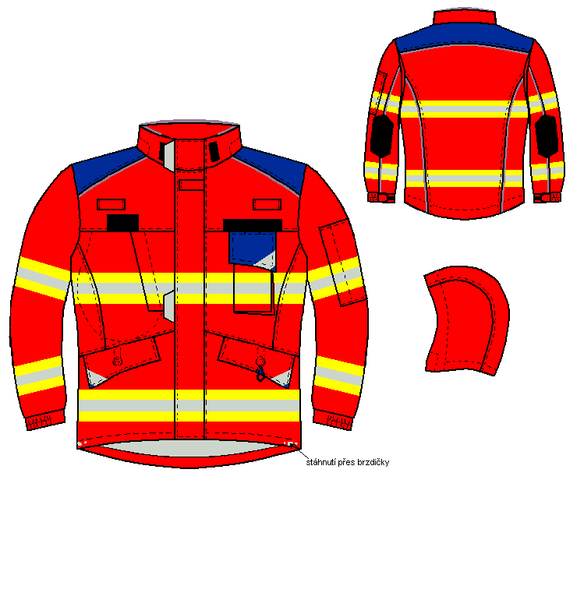

**10.2 Vzor a strih ochranného odevu – modul HCP**



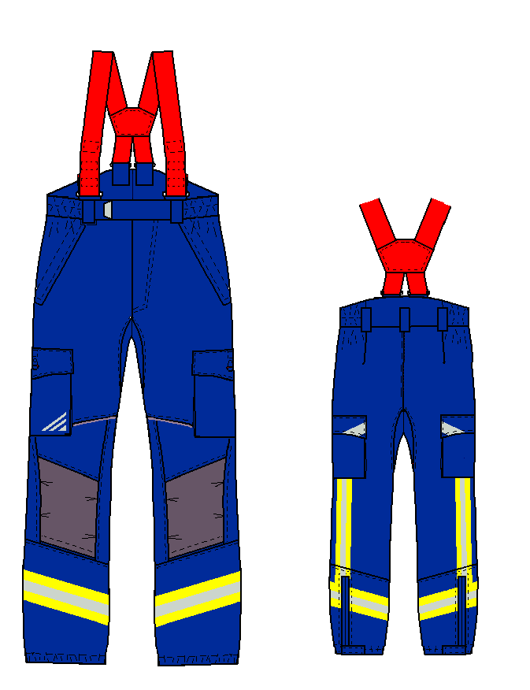**10.3 Vzor a strih ochranného odevu – modul MUSAR**

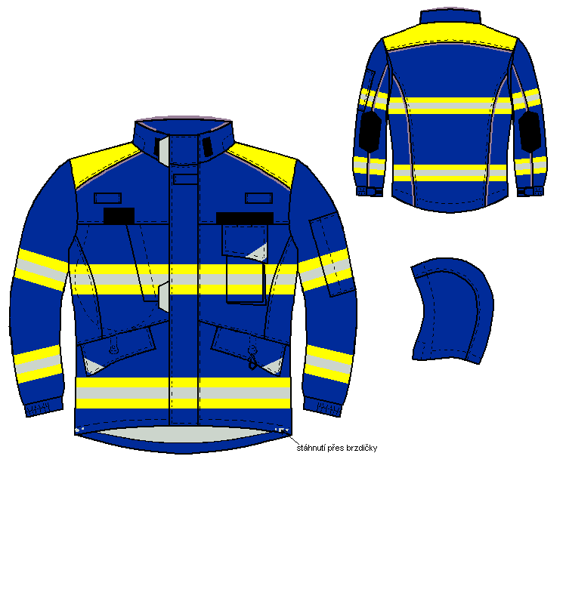

|  |  |  |
| --- | --- | --- |
| **3. Ochranný odev jednodielny (ďalej len „kombinéza“)** | | **Vlastný návrh plnenia predmetu zákazky uchádzača (ponuka uchádzača)**  (Uchádzač uvedie príslušnú/é číselnú/é hodnotu/y  (údaj, ktorý sa dá vyjadriť číslom), resp. uvedie slovné vyjadrenie „áno/nie“) |
| **Výrobca:** |  | |
| **Typ:** |  | |
| **Požadovaný počet:** | **45 kusov** | |
| **1. Použitie:** | Kombinéza je určená na ochranu tela užívateľa pri činnostiach spojených s vyhľadávaním a následným vyslobodzovaním osôb z ruín v mestskom prostredí. Je určená na ochranu zdravia príslušníkov pri zásahovej činnosti a akcieschopnosti príslušníkov Hasičského a záchranného zboru zaradených do modulu MUSAR. |  |
| **Kategória OOP v zmysle Nariadenia EP a Rady (EÚ) 2016/425:** | III. |  |
| **Ochranné vlastnosti:** | Kombinéza pre príslušníkov poskytuje ochranu tela užívateľa (okrem hlavy, chodidiel a rúk do výšky zápästia) pri likvidácii požiarov v prírodnom prostredí a otvorenom priestore.  Kombinéza nie je určená k tomu aby poskytovala ochranu v uzatvorenom priestore a tiež ochranu pred ďalšími nebezpečenstvami, napríklad chemickými, biologickými, rádiologickými a elektrickými. |  |
| **2. Normy:** | * EN ISO 13688:2013/A1:2021 Ochranné odevy. Všeobecné požiadavky. * EN ISO 15384:2020/A1:2021 Ochranné odevy pre hasičov. Laboratórne skúšobné metódy a funkčné požiadavky na odevy na hasenie požiarov v otvorenom priestranstve. * EN 1149-5:2018 - Ochranné odevy, Elektrostatické vlastnosti, Časť 5; Funkčné požiadavky na materiál a požiadavky na konštrukciu. * EN ISO 11612:2015 Ochranné odevy proti teplu a plameňu – úroveň A1, A2, B1, C1, F1. |  |
| **3. Strihový popis výrobku** | 3.1 Ochranný odev musí byť jednodielny, v strihovom vyhotovení – kombinéza |  |
| 3.2 Na exponovaných miestach – kolenách, lakťoch a sedacej časti musí byť zosilnený dodatočnou ochrannou vrstvou na zabezpečenie zvýšenej ochrany proti nadmernému mechanickému oderu. Ochrana na kolenách musí naviac umožňovať vloženie dodatočnej vyberateľnej výstuže (napr. z neoprénu). |  |
| 3.3 Kombinéza musí mať viaceré reflexné pásky žltej farby a to:  • jeden reflexný pás na hrudných vreckách a na chrbte,  • jeden reflexný pás na každom rukáve medzi zápästím a lakťovou latou,  • jeden reflexný pás na každom rukáve medzi ramenom.a lakťovou latou,  • dva zvislé reflexné pásy na chrbáte medzi vodorovným reflexným pásom pod sedlom a sťahovacím patentom v pásovej časti kombinézy,  • jeden reflexný pás na každej nohavici súbežne pod kolennou latou,  • jeden zvislý reflexný pás lemujúci vonkajší bočný lem nohavíc v dĺžke od spodného okraja vakového vrecka po horný okraj vodorovnej reflexnej pásky v spodnej časti nohavice. |  |
| 3.4 Kombinéza musí mať odolný zips v dĺžke od goliera po rozkrok, predĺžený do ľavej časti nohavice, ktorý bude tvoriť hlavný zapínací a rozopínací systém kombinézy. Zips musí byť podložený základným materiálom a chránený prekrytím chlopňou. |  |
| 3.5 Spodný okraj nohavíc musí byť na vonkajšom bočnom šve vybavený zipsom, prekrytý lištou, a doplnený sťahovacou páskou na suchý zips na úpravu dolnej šírky nohavíc. |  |
| 3.6 Rukávy musia byť dvojdielne, tvarované, ukončené manžetou so sťahovacou páskou a všitou reflexnou stuhou (pásikom) v lakťovou šve. Ďalej musia byť doplnené lakťovými latami proti zvýšenému mechanickému oderu. |  |
| 3.7 Kombinéza musí mať stojací golier na ochranu krku, zapínaný predĺženou légou. Okraj goliera je ukončený všitou striebornou reflexnou stuhou (pásikom).  3.8 V ramennej časti predného a zadného dielu po okraji sedla a na nohaviciach nad kolenným švom musí byť všitá zvýrazňujúca strieborná stuha (pásik). |  |
| 3.9 Kombinéza musí mať pre lepšie prispôsobenie k postave príslušníka, v driekovej časti chrbta z vnútornej strany, zabudovaný systém sťahovania - všitý tunel s nastaviteľnou pružnou páskou, zapínanou na gombičky a z vonkajšej strany našité pútka na opasok. |  |
| 3.10 Kombinéza musí mať vrecká:   * jedno nakladané vakové vrecko na každej nohavici z vonkajšej strany - nad kolenom, na bočných švoch, so zatváraním na suchý zips o rozmere 19x21x4 cm (š. x v. x h.), prekryté chlopňou. Roh chlopne vrecka musí byť pre lepšie uchopenie   vystužený reflexným prvkom striebornej farby,   * bočné lištové vrecká na obidvoch stranách kombinézy – pod pásovým švom, so zatváraním na zips o min. dl. 16 cm, so šikmým vstupom pre prirodzenejší pohyb rúk, * jedno nakladané náprsné vrecko, na ľavej strane hrudníka - na vysielačku, o rozmere 9 x 17 x 5 cm (š. x v. x h.), prekryté chlopňou, so zatváraním na suchý zips. Chlopňa musí umožňovať vytŕčanie antény vysielačky z vrecka. Roh chlopne musí byť, pre lepšie uchopenie, vystužený reflexným prvkom striebornej farby, * jedno polovakové vrecko na pravej strane o rozmere 16x18x4 cm (š. x v. x h.), prekryté chlopňou, so zatváraním na suchý zips. Roh chlopne musí byť pre lepšie uchopenie vystužený reflexným prvkom striebornej farby. |  |
| 3.11 Kombinéza musí obsahovať dve látkové pútka našité pod golierom po stranách zipsu, o rozmere 5,5x2,5 cm (š. x v.), ktoré budú slúžiť na uchytenie externého mikrofónu vysielačky a svietidla. |  |
| 3.12 Kombinéza musí obsahovať prípravu na upevnenie menovky zhotovenej na suchý zips, našitú plyšovú časť o rozmere: 12,5x2,5 cm (š. x v.), ktorá bude umiestnená na ľavej strane hrudníka, nad vreckom na vysielačku a taktiež prípravu na upevnenie hodnosti zhotovenej na suchý zips, našitú plyšovú časť o rozmere: 10,5 x 5 cm (š. x v.), umiestnenú na pravej strane hrude pod sedlovým švom. |  |
| 3.13 Menovka bude tvorená z mena a priezviska príslušníka - nositeľa, bez titulov a hodnosti. Na vyšívanej menovke bude prvé písmeno veľké a ostatné malé "Meno" a "PRIEZVISKO" bude veľkými písmenami. Podklad menovky bude tmavomodrý a šitie mena , priezviska a  lem menovky po obvode budú vyšité žltou niťou.    Vzor menovky: |  |
| 3.14 Označenie príslušnosti k modulu musí byť na odeve vyjadrené nápisom „MUSAR“, striebornej reflexnej farby, tepelne nanesenom na základnej tkanine odevu. Výška písma je 50 mm, hrúbka písma je 10 mm. Tento nápis musí byť umiestnený v negatívnom nažehľovacom reflexnom páse žltej farby o veľkosti 290 mm x 75 mm. Nápis bude umiestnený pod reflexným pásom pod sedlom zadného dielu kombinézy. Strieborný nápis a žltá reflexná lata sa nesmú navzájom dotýkať. |  |
| 3.15 Kombinéza musí mať umiestnený na ľavom rukáve znak Hasičského a záchranného zboru vo farebnom prevedení, našitý napevno. Po obvode musí byť znak olemovaný dvomi čiarami, z vonkajšej strany hrubšou čiarou zlatej farby a z vnútornej strany tenšou čiarou čiernej farby. Vo vnútri znaku musí byť na modrom podklade v jednom riadku v hornej časti v oblúku text “HASIČSKÝ A ZÁCHRANNÝ ZBOR“ zlatej farby a v dolnej časti oblúku text „SLOVENSKÁ REPUBLIKA“ červenej farby. V strede znaku zboru na zlatom podklade musí byť umiestnený štátny znak Slovenskej republiky, ktorý musí byť olemovaný dvoma čiarami, z vonkajšej strany čiarou čiernej farby a z vnútornej strany čiarou zlatej farby. Dvojkríž a trojvršie musia byť po obvode olemované tenkou čiarou zlatej farby. Štátny znak Slovenskej republiky prevýšený čierno-bielou hasičskou prilbou musí prekrývať sivé prekrížené hasičské atribúty – prúdnicu a sekerku, ktoré sú olemované tenkou čiernou čiarou. Znak musí byť široký 85 mm.    Vyobrazenie znaku  Hasičského a záchranného zboru  je na obr.: |  |
| C:\Users\jmaru\AppData\Local\Microsoft\Windows\INetCache\Content.Word\WhatsApp Image 2022-10-27 at 09.36.25 (3).jpeg3.16 Ochranný odev musí mať nášivku / vlajku Slovenskej republiky vo farebnom prevedení, na ľavom rukáve, na ramene nad nášivkou HaZZ, našitú napevno. Vlajka musí mať výšku 33 mm a šírku 50 mm.    Vyobrazenie umiestnenia znaku  Hasičského a záchranného zboru  a vlajky SR je na obr.: |  |
| 3.17 Kombinéza musí mať umiestnený na pravom rukáve znak modulu MUSAR vo farebnom prevedení, s možnosťou odopnutia (suchý zips). Po obvode musí byť znak olemovaný hrubšou čiarou bielej farby. Vo vnútri znaku musí byť na modrom podklade v hornej časti v oblúku text “SLOVAKIA“ zlatej farby a v dolnej časti v oblúku text „MEDIUM URBAN SEARCH AND RESCUE TEAM“ zlatej farby, nad týmto nápisom musia byť umiestnené v žltom prevedení siluety svetových kontinentov (mapa sveta). V strede znaku na modrom podklade musí byť umiestnený biely nápis M.U.S.A.R. Tento bod je zároveň najspodnejším bodom štátneho znaku Slovenskej republiky, ktorý prekrýva symbol Hasičského a záchranného zboru na ktorom sú prekrížené hasičské atribúty - hasičská sekera a prúdnica bielej farby. Nad štátnym znakom je čierno-biela hasičská prilba. Hasičské atribúty (sekera, prúdnica a prilba) a štátny znak sú umiestnené na svetlomodrom podklade. Znak v tvare kruhu má priemer 70 mm a celkovú výšku s nápisom SLOVAKIA 80 mm.    Vyobrazenie znaku  modulu MUSAR je na obr.: |  |
| **4. Špecifikácia materiálu** | 4.1 Základný materiál kombinézy musí byť vyrobený z trvale inherentných nehorľavých vlákien (v zložení 93% meta-aramid, 5% para-aramid) s 2% podielom antistatického vlákna (povolená tolerancia +/- 3%). Sedlo a ramenná časť musia byť z materiálu s vysokou viditeľnosťou podľa EN 20471:2013/A1:2016. Materiál s vysokou viditeľnosťou musí byť inherentne nehorľavý s min. podielom 30% aramidu a s 2% podielom antistatického vlákna. |  |
| 4.2 Plošná hmotnosť materiálovej konštrukcie odevu podľa EN 12127:1999 musí byť 220 g/m2 (+/- 5%). |  |
| 4.3 Šijacie nite musia byť vyrobené zo 100% podielom aramidového vlákna. |  |
| 4.4. Zosilnenie na kolenách a lakťoch musí byť z trvale inherentných nehorľavých vlákien zo 100% paraaramidu, o plošnej hmotnosti min. 350 g/m2.  Materiál musí vykazovať triedy ochrany podľa EN 388:  - Odolnosť proti oderu min. trieda 2  - Odolnosť proti rezu min. trieda 3  - Odolnosť proti trhu min. trieda 3  - Odolnosť proti prepichnutiu min. trieda 3  Zosilnenie na sedacej časti musí byť vyhotovené z rovnakého materiálu ako je základný materiál kombinézy. |  |
| 4.5. Použité materiály musia umožňovať pranie na 60°C v súlade s EN ISO 6330:2021. |  |
| **5. Farebné riešenie kombinézy a reflexné prvky** | 5.1 Kombinéza musí byť vyhotovená v tmavomodrej farbe (RAL 5004), doplnená sedlom v žltej farbe z materiálu podľa popisu v bode 4 – a vyobrazenia: náhľad obrázku v bode 8. |  |
| 5.2 Zosilnené časti kombinézy – sú zhotovené na kolenách a lakťoch v čiernej farbe, v sedacej časti v tmavomodrej farbe (RAL 5004). |  |
| 5.3. Retroreflexné strieborné pásky zabudované vo švoch odevu musia byť nehorľavé. |  |
| **6. Veľkostný sortiment** | Uchádzač musí pri svojej veľkostnej tabuľke deklarovať 5 rôznych výšok a min. 10 veľkostí pre každú z nich, možnosť dodania kombinovaných veľkostí alebo atypických veľkostí, bez navýšenia ceny. Výška je odstupňovaná po 6 cm, hrudník po 4 cm a pás po 6 cm.  V dokumentácii je potrebné pridať celkový rozsah veľkostí a tabuľku skutočných veľkostí. |  |
| **7. Označenie výrobku, balenie a skladovanie** | 7.1 Výrobok musí byť označený etiketou, ktorá musí byť umiestnená z vnútornej strany kombinézy , musí byť v súlade s požiadavkami normy EN ISO 15384:2020, kapitola 10, EN 1149-5:2018, kapitola 5 a obsahovať tieto informácie:  Označenie CE Názov výrobku Mesiac a rok výroby  Materiálové zloženie textilných častí Symboly údržby Veľkosť. |  |
| 7.2 Etiketa musí ďalej obsahovať QR kód s podrobným návodom na použitie a údržbu, meno príslušníka a sídlo: ZB HaZZ. |  |
| 7.3 Čitateľnosť etikety musí byť zaručená min. po dobu 25 pracích cyklov v súlade s EN ISO 6330:2021. |  |
| 7.4 Odevy sa musia dodať poskladané v plastových vreckách, doplnených štítkom s uvedením veľkosti kombinézy, mena príslušníka a sídla: ZB HaZZ. |  |
| 7.5 V každom balení výrobku musia byť vložené Pokyny a informácie výrobcu v súlade s požiadavkami normy EN ISO 15384:2020, kapitola 11 a EN 1149-5:2018, kapitola 6. |  |

**8. Vzor a strih kombinézy**

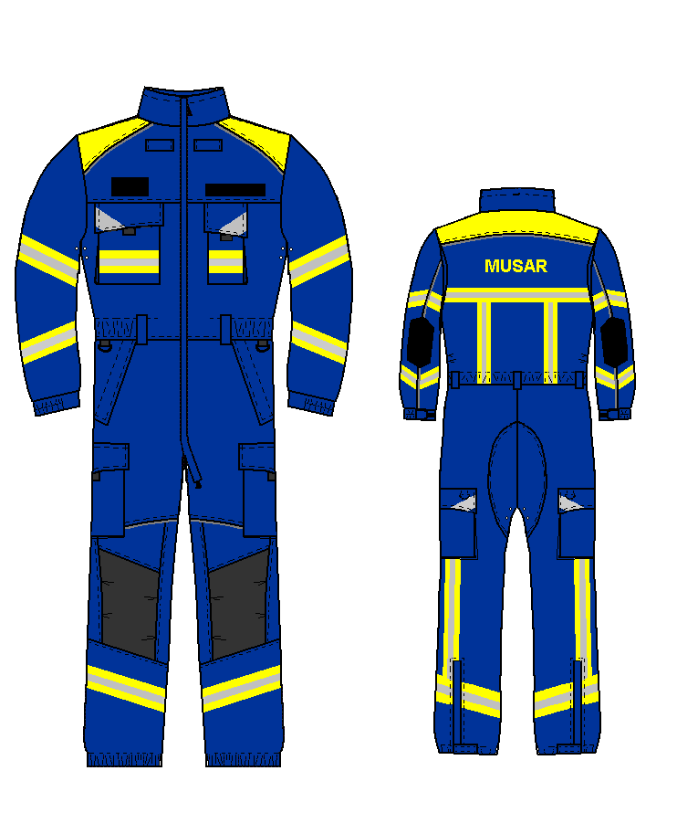

***2. Lehota dodania:***

Rámcová dohoda na 2 roky, plnenie bude na základe čiastkových objednávok, najneskôr do 7 mesiacov odo dňa doručenia objednávky, ak v objednávke nebude

uvedené inak.

***3. Miesto dodania:***

Záchranná brigáda HaZZ v Žiline, Bánovská cesta 8111, 010 01 Žilina

***4. Cena:***

Uchádzačom navrhovaná zmluvná cena musí obsahovať všetky oprávnené náklady spojené s dodávkou Tovaru (najmä náklady za Tovar, na obstaranie Tovaru, dovozné clá, dopravu na miesto dodania, náklady na obalovú techniku a balenie a vykládku) a primeraný zisk.

***5. Ostatné požiadavky na predmet zákazky***

5.1. Súčasťou ponuky musí byť vlastný návrh plnenia , ktorý ponúka uchádzač v rámci tejto konkrétnej zákazky. V prílohe uchádzač uvedie:

- výrobca, typ ponúkaného tovaru

- presnú špecifikáciu ponúkaného výrobku, tak aby verejný obstarávateľ mohol vyhodnotiť, či ponúkaný výrobok spĺňa všetky požiadavky požadované verejným obstarávateľom. Verejný obstarávateľ požaduje predložiť vlastný návrh plnenia v štruktúre podľa vzoru uvedenom v tejto prílohe č. 1 týchto súťažných podkladov.

- fotografiu alebo iné vizuálne prevedenie ponúkaného výrobku

5.2. Spolu s  ponukou uchádzač predloží nasledovné dokumenty pre všetky položky:

- EÚ vyhlásenie o zhode podľa Nariadenia EP a Rady (EÚ) 2016/425 pre všetky položky predmetu zákazky, alebo webovú adresu, na ktorej je EÚ vyhlásenie o zhode zverejnené výrobcom

- Záverečný protokol o posúdení typu výrobu k Certifikátu EÚ vydaný autorizovanou osobou

- Pokyny a informácie výrobcu v zmysle príslušných noriem a podľa bodu 1.4 prílohy II Nariadenia EP a Rady (EÚ) 2016/425

- Všetky požadované dokumenty musia byť predložené v slovenskom jazyku, resp. českom jazyku.